- Der Klimawandel ist ein Fakt.
CO2MUCH – Think Global, Act Local

Umfrage zu CO₂
⃝ wahr ⃝ falsch ⃝ Ich weiß es nicht.
- Was sind deiner Meinung nach die Hauptursachen für den Klimawandel?
⃝ Sonnenaktivitäten ⃝ vulkanische Aktivitäten ⃝ menschliche Aktivitäten
- Diesem wissenschaftlichen Diagramm zufolge ist der Klimawandel hauptsächlich auf folgende Ursachen zurückzuführen:
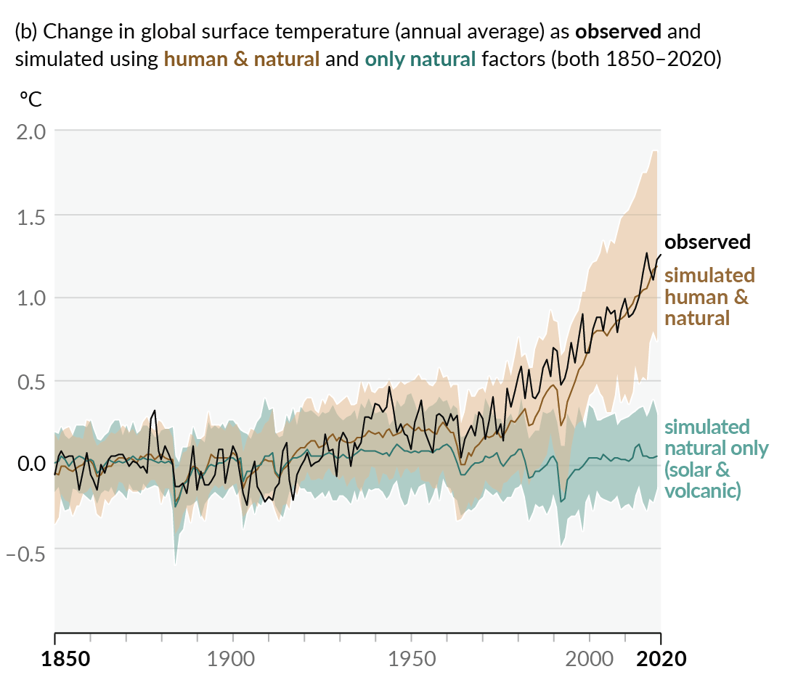
Quelle: IPCC Sixth Assessment Report Working Group 1: The Physical Science Basis: https://www.ipcc.ch/report/ar6/wg1/figures/summary-for-policymakers/figure-spm-1 (abgerufen am 12. Juli 2022)
⃝ Sonnenaktivitäten ⃝ vulkanische Aktivitäten ⃝ menschliche Aktivitäten
- Was versteht man unter dem Treibhauseffekt?
⃝ Der Treibhauseffekt ist eine erneuerbare Energiequelle.
⃝ Der Treibhauseffekt ist ein natürlicher Prozess, der die Oberfläche der Erde erwärmt.
⃝ Der Treibhauseffekt ist eine Art von Energie.

- Die Hauptursache für den Anstieg des Kohlendioxidgehalts und den Treibhauseffekt ist auf chemische Umwandlungen bei der Verbrennung fossiler Brennstoffe zurückzuführen.
⃝ wahr ⃝ falsch ⃝ Ich weiß es nicht.
- Was ist die wichtigste Folge der Zunahme des Treibhauseffekts?
⃝ Die Temperatur auf der Erde sinkt.
⃝ keine Konsequenzen
⃝ Die Temperatur auf der Erde steigt.
- Die Hauptursache des Klimawandels ist:
⃝ das Ozonloch
⃝ die Verbrennung von fossilen Brennstoffen
- Welche sind die wichtigsten Treibhausgase?
⃝ Wasserdampf, Kohlendioxid und Methan
⃝ Ozon, Wasserdampf und Methan
⃝ Ammoniak, Kohlendioxid und Wasserdampf
- Kohlendioxid kann sich in den Ozeanen auflösen.
⃝ wahr ⃝ falsch ⃝ Ich weiß es nicht.
- Was ist die wichtigste Folge des steigenden Kohlendioxidgehalts im Meer?
⃝ Versauerung der Meere
⃝ keine Konsequenzen
⃝ Temperaturanstieg
- Welche Folgen hat die Versauerung der Ozeane für die biologische Vielfalt?
⃝ Es beeinflusst die Meeresbiologie wie Muscheln und Plankton.
⃝ Es beeinflusst die Meeresbiologie wie Muscheln und Plankton nicht.

